2017年广东高考物理综合提升测试（九）

★1.一台电动机的输出功率是10kW，这表明该电动机工作时( ).【l】
(A)每秒消耗10kw电能 (B)每秒对外做10kw功
(C)每秒消耗10kJ电能 (D)每秒对外做10kJ功
答案:D
★2.一台电动机的电阻为4Ω，在220V的额定电压下运行时，发热消耗的电功率为400W.若电动机工作5min，则电流做功________J.【1.5】
答案:6.6×10⁵
★★3.一个用电器上标有“2kΩ，1W”，允许加在这个用电器两端的最大电压为________V，这个用电器允许通过的最大电流为________A.当这个用电器两端加上20V电压时，它实际消耗电流功率为________W.【l】
答案:44.72，0.022，0.2
★★4.三个标有"100Ω，4W”、“12.5Ω，8W”、“90Ω，10W"字样的电阻，当它们串联时允许加的最大总电压是________V，并联时允许通过的最大总电流是________A.【3】
答案:40.5，9.9
纵向应用
★★5.电动机的电枢阻值为R，电动机正常工作时，两端的电压为U，通过的电流为I，工作时间为t，下列说法中正确的是( ).【3】
(A)电动机消耗的电能为UIt (B)电动机消耗的电能为I²Rt
(C)电动机线圈产生的热量为I²Rt (D)电动机线圈产生的热量为U²t/R
答案:AC
★★★6.某品牌电动自行车的铭牌如下:
车型:20寸(车轮直径:508mm) |  | 电池规格:36V，12Ah(蓄电池)
整车质量:40kg |  | 额定转速:210r／min
外形尺寸:L1800mm×W650mm×H1100mm |  | 充电时间:2～8h
电机:后轮驱动、直流永磁式电机 |  | 额定工作电压／电流:36V／5A
根据此铭牌中的有关数据，可知该车的额定时速约为( ).(2003年上海理科综合试题)【4】(A)15km／h (B)18km／h (C)20km／h (D)25km／h
答案:C
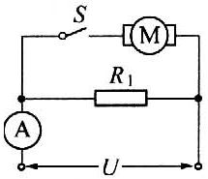
★★★7.如图所示，电阻R₁=20Ω，电动机的绕组R₂=10Ω.当电键S断开时，电流表的示数是0.5A，当电键S闭合后，电动机转动起来，电路两端的电压不变，电流表的示数I和电路消耗的电功率应是( ).【4】
(A)I=1.5A (B)I＜1.5A
(C)P=15W (D)P＜15W
答案:BD
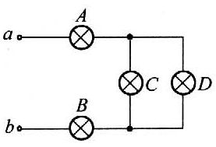
★★★8.如图所示电路中，各灯额定电压和额定功率分别是:A灯“10V，10W"，B灯"60V，60W”，c灯"40V，40W"，D灯"30V，30W".在a、b两端加上电压后，四个灯都能发光.比较各灯消耗功率的大小，正确的是( ).【3】
(A)P_{B}＞P_{D}＞P_{A}＞P_{C} (B)P_{B}＞P_{A}＞P_{D}＞P_{C}
(C)P_{B}＞P_{D}＞P_{C}＞P_{A} (D)P_{A}＞P_{C}＞P_{D}＞P_{B}
答案:B
★★★9.两只额定电压均为110V的灯泡A和B，额定功率分别为100W和40w，为了使它们接到220V电源上能止常发光，同时电路消耗的电功率义最小，如图所示电路中最合理的是图( ).【3】
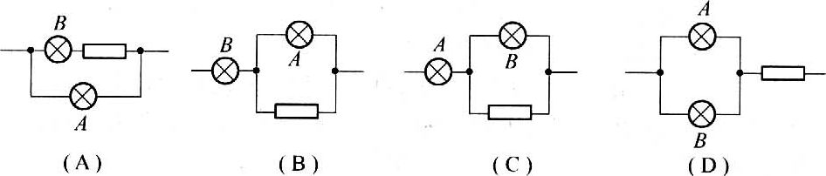
答案:C
★★★10.把R₁=8Ω、R₂=2Ω两个电阻中联到电路中，要使两个电阻消耗的电功率相同，下列方法中可行的是( ).【3】
(A)给R₁并联一个阻值为8/3Ω的电阻 (B)给R₁并联一个阻值为8Ω的电阻
(C)给R₂串联一个6Ω的电阻 (D)给R₂并联一个6Ω的电阻
答案:B
★★★11.两个电阻，R₁=8Ω、R₂=2Ω，并联在电路中，欲使这两个电阻消耗的功率相等，可行的方法是( ).【3】
(A)用一个阻值为2Ω的电阻与R₂串联
(B)用一个阻值为6Ω的电阻与R₂串联
(C)用一个阻值为6Ω的电阻与R₁串联
(D)用一个阻值为2Ω的电阻与R₁串联
答案:A
★★★12.在做实验时要在一根电阻为20Ω的电热丝上获得45W的加热功率，而电源的电压为45V，下面列出实验室中能提供的几种变阻器铭牌上所给出的参数，实验中可以和电热丝串联以获得规定的加热功率的变阻器是( ).【4】
(A)10Ω，1.5A(B)20Ω，4A(C)1kΩ，0.5A(D)100Ω，1A
答案:B
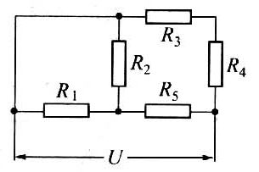
★★★13.如图所示，电路中每个电阻的阻值都相同，额定功率也相同.当电压U升高时，先烧坏的电阻应是( ).【5】
(A)R₁和R₂ (B)R₃ (C)R₄ (D)R₅
答案:D

★★★14.用两个不同的电热丝烧开水，不计热量损失，单独用第一个烧，用时他t₁，单独用第二个烧同样的水，用时t₂.如果把两电热丝串联使用一同烧同样的水，接在相同电压下烧同样的水所用时间为( ).【4】
(A)t₁＋t₂ (B)$\left|t_{1}−t_{2}\right|$ (C)$\frac{t_{1}+t_{2}}{2}$ (D)$\frac{t_{1}t_{2}}{t_{1}+t_{2}}$
答案:A
★★★15.有一电热器，额定电压为220V，额定功率为1000W.现要把它改装一下，用在电压为110V的电路中，若要使它消耗的功率仍为1000W.下面做法中正确的是( ).【4】
(A)将电热器中的电热丝截去一半
(B)将电热器中的电热丝截去3/4，只留下1/4
(C)在电热器中再并联一根与原来相同的电热丝
(D)将电热器小的电热丝等分成两段，再并联起来
答案:BD
★★★16.某同学在家中测算电冰箱的月耗电量，他将家中其他用电器断开，只使用电冰箱，观察电能表转蕊的转动情况.测得冰箱致冷时，转盘每12s转一转；冰箱保温时，转盘每120s转一转.电能表上标明“2000r／(kW·h)”.该同学还测得冰箱每小时致冷10min，保温50min.每月按30d(天)汁.则该冰箱月耗电为________________________(kW·h)(度).【4】
答案:27
★★★17.一个灯泡L，标有"6V，12W"字样，一台直流电动机D，其线圈电阻为2Ω，把L与D并联，当电动机正常丁作时，灯泡也正常发光.把L与D串联，当电动机正常工作时，灯泡的实际功率是额定功率的3/4.求这台电动机正常工作时转化为机械能的功率(假定灯泡电阻保持不变).【6】
答案:4.38W
★★★18.某电炉在额定电压下的电功率为P₀=400W，电源在不接负载时的路端电压与电炉的额定电压相同.当把电炉接到该电源时，电炉实际消耗的功率为P₁=324W.若将两个这样的电炉并联接入该电源，那么两个电炉实际消耗的总功率P₂为多少?【6】
答案:535.3W
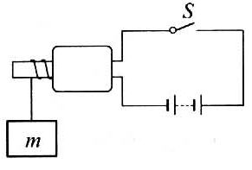
★★★19.如图所示为某一用直流电动机提升重物的装置，重物的质量m=50kg，电源的电动势ε=110V.不计电源电阻及各处的摩擦，当电动机以v=0.9m／s的恒定速度向上提升重物时，电路中的电流I=5A，试求电动机线圈的电阻.【7】
答案:4Ω
★★★★20.把灯L₁，接到一个电压恒定的电源上，L₁的电功率是100W.如果把它与另一个灯L₂.串联起来再接到电源上，L₂的电功率是9W.问此时灯L₁的功率是多少(假定灯泡的电阻恒定不变)?【8】
答案:1W或81W
横向拓展
★★★21.在横截面积为S的均匀铜导线中流过恒流电流I，铜的电阻率为ρ，电子电量为e，则电子在铜导线中受到的电场作用力为( ).【4】
(A)0 (B)$\frac{Iρe}{S}$ (C)$\frac{\text{IS}}{ρe}$ (D)$\frac{Iρ}{\text{eS}}$
答案:B
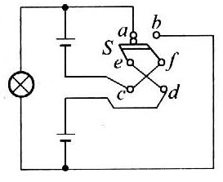
★★★22.如图所示为一由双刀双掷电键S、两节干电池(每节干电池的电动势ε=1.5V，内阻r=1Ω)和一个小灯泡(额定电压为2.5V，额定电流为0.15A)组成的电路，那么:
(1)当触刀掷向a、b时(a和e、d接通，b和f、c接通)，两个电池是怎样连接的?小灯泡消耗的功率是多少?
(2)当触刀掷向c、d时，两个电池是怎样连接的?小灯泡消耗的功率是多少?【8】
答案:(1)并联，0.13W (2)串联，0.43W
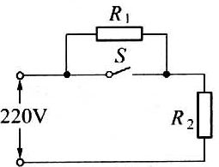
★★★23.电饭锅工作时有两种状态:一种是锅内水烧干前的加热状态，另一种是锅内水烧干后的保温状态.如图所示是电饭锅电路的示意图，S是用感温材料制造的开关，R₁是电阻，R₂是供加热用的电阻丝.
(1)试判断开关S接通时和断开时，电饭锅分别处于哪种工作状态，说明你的理由.
(2)如果要使R₂在保温状态时的功率是加热状态时的一半，R₁/R₂应是多大?【8】
答案:(1)电键S闭合时，电饭锅处于加热状态.电键S断开时，电饭锅处于保温状态(2)0.414
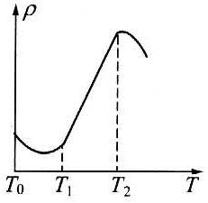
★★★★24.家用电热灭蚊器中电热部分的主要元件是PTC，PTC元件是由钛酸钡等半导体材料制成的用电器，其电阻率与温度的关系如图所示，由于这种特性，因此，PTC元件具有发热、控温双重功能.对此，下列判断中正确的组合是( ).【5】
(A)通电后，其电功率先增大后减小
(B)通电后，其电功率先减小后增大
(C)当其产生的热量与散发的热量相等时，温度保持在T₁或T₂不变
(D)当其产生的热量与散发的热量相等时，温度保持在T₁～T₂的某一值不变
答案:AD
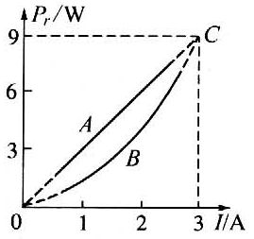
★★★★25.如图所示，直线OAC为某一直流电源的总功率P随总电流I变化的图线，抛物线OBC为同一电源内部消耗的功率P_{r}随总电流I变化的图线，则当通过电源的电流为1A时，该电源的输出功率为( ).【5】
(A)1W (B)3W (C)2W (D)2.5W
答案:C
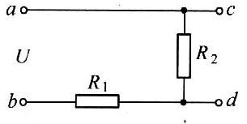
★★★★26.如图所示，a、b两端接到电压恒定的电源上，如果c、d两端接一电压表，示数为60V；如接一电流表，示数为3A；如果在c、d间接一电阻R₃，则三个电阻消耗的功率相等.求R₁、R₂、R₃的阻值及a、b间的电压(电表为理想表).【8】
答案:R₁=25Ω，R₂=100Ω，R₃=100Ω，75V
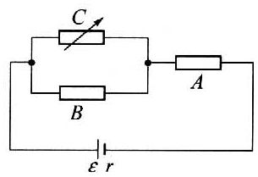
★★★★27.如图所示，已知电源的电动势为ε，内电阻为r，A、B两个定值电阻的阻值分别为R₁和R₂，令调节可变电阻C，使其获得不同的电功率，试确定使可变电阻C出现最大电功率时C的电阻值R₃，并导出其最大电功率的表达式.【12】
答案:当$R_{3}=\frac{R_{2}\left(R_{1}−r\right)}{R_{2}+\left(R_{1}+r\right)}$时，其电功率最大，最大值$P_{3}=\frac{ε^{2}R_{2}}{4\left(R_{1}+r\right)\left(R_{1}+R_{2}+r\right)}$
★★★★★28.质量为m、半径为r的金属球远离其他物体，通过阻值为R的电阻接地，电子束从远处以速度v落到球上，且每秒有n个电子落到球上，试求每秒球所释放的热量.【12】
答案:$\frac{1}{2}{\text{nmv}}^{2}\left(1−\frac{{\text{2nRe}}^{2}}{{\text{mv}}^{2}}\right)$

闭合电路的欧姆定律
双基训练
★1.许多人造卫星都用太阳能电池供电，太阳能电池由许多片电池板组成，某电池板的开路电压是600mV，短路电流是30mA，这块电池板的内电阻是( ).【o.5】
(A)60Ω (B)40Ω (C)20Ω (D)10Ω
答案:C
★2.电源的电动势为4.5V，内电阻为0.50Ω，外电路接一个4.0Ω的电阻，这时电源两端的电压为( ).【1】
(A)5.0V (B)4.5V (C)4.0V (D)3.5V
答案:C
★3.电源电动势为ε，内阻为r，向可变电阻R供电.关于路端电压，下列说法中正确的是( ).【1】
(A)因为电源电动势不变，所以路端电压也不变
(B)因为U=IR，所以当R增大时，路端电压也增大
(C)因为U=IR，所以当I增大时，路端电压也增大
(D)因为U=ε-Ir，所以当I增大时，路端电压下降
答案:D
★★4.用电动势ε=6V、内电阻r=4Ω的直流电源依次分别对下列四个电珠供电，最亮的电珠是( ).【2】
(A)“6V，12W” (B)“6V，9W” (C)“6V，4W” (D)“6V，3W”
答案:B
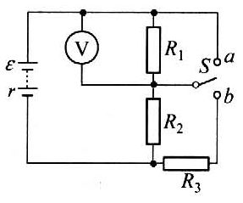
★★5.如图所示电路中，电源的电动势ε=16V，电阻R₁=R₂=R₃=10Ω，电源内阻r=1Ω.求下述各种情况中电压表的示数(电压表的内阻非常大，流过电压表的电流可忽略不计).【6】
(1)电键S接存a点.
(2)电键S断开.
(3)电键S接在b点.
答案:(1)0V (2)7.6V (3)10V
纵向应用
★6.如图(a)所示足一个欧姆表的外部构造示意图，其正、负插孔内分别插有红、黑表笔，则虚线内的电路图应是(b)图中的图( ).【l】
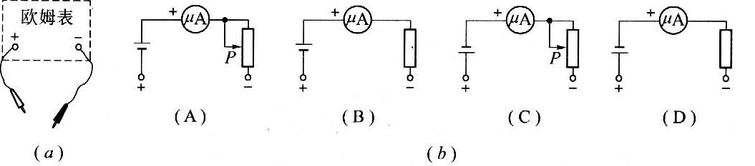
答案:A
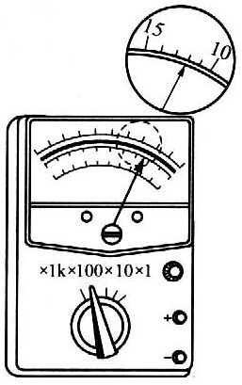
★7.某人用多用电表按正确步骤测量一电阻阻值，指针指示位置如图所示，则该电阻值是____________.如果要用该多用电表测量一个阻值约200Ω的电阻，为了使测量比较精确，选择开关应选的欧姆挡是_____________.【1】
答案:1200Ω，×10档

★★8.用多用表测盲流电压U或测电阻R时，若红表笔插入多用表的正(＋)插孔，则( ).【2】
(A)前者(测电压U)电流从红表笔流人多用电表，后者(测电阻)从红表笔流出多用电表
(B)两者电流都从红表笔流入多用表
(C)两者电流都从红表笔流出多用表
(D)前者电流从红表笔流出多用表，后者电流从红表笔流入多用表
答案:B
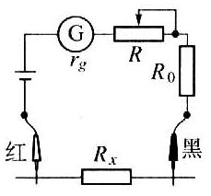
★★★9.如图所示为万用表欧姆挡的原理示意图，其中电流表的满偏电流为300μA，内阻r_{g}=100Ω，凋零电阻最大阻值R=50kΩ，串联的固定电阻R₀=50Ω，电池的电动势为1.5V.用它测量电阻R，能准确测量的阻值范围是( ).【4】
(A)30～80kΩ (B)30～8kΩ (C)300～800kΩ (D)30～800kΩ
答案:B
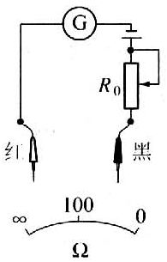
★★★10.欧姆表电路及刻度盘如图所示，现因表头损坏，换用一个新表头.甲表头满偏电流为原来表头的2倍，内阻与原表头相同；乙表头满偏电流与原表头相同，内阻为原表头的2倍，则换用甲表头和换用乙表头后刻度盘的中值电阻分别为
( ).【5】
(A)100Ω，100Ω (B)200Ω，100Ω
(C)50Ω，100Ω (D)100Ω，200Ω
答案:C

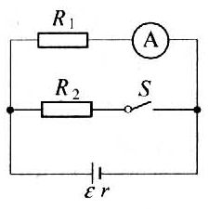
★★★11.如图所示电路中，电池内阻符号为r，电键S原来是闭合的.当S断开时，电流表的示数变化情况足( ).【5】
(A)r=0时示数变大，r≠0时示数变小
(B)r=0时示数变小，r≠0时示数变大
(C)r=0或r≠0时，示数都变大
(D)r=0时示数不变，r≠0时示数变大
答案:D
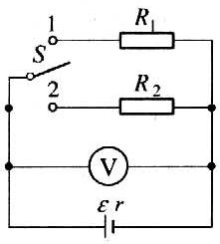
★★★12.如图所示电路，电源内阻不可忽略，R₁=10Ω，R₂=8Ω.当电键扳到位置1时，电压表示数为2.0V；当电键扳到位置2时，电压表示数可能是( ).【6】
(A)2.2V (B)1.9V (C)1.7V (D)1.4V
答案:BC

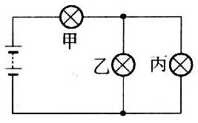
★★★13.甲、乙、丙三个灯泡，按图方式连接到电池组上，如果丙灯泡处发生短路，某同学对电路各部分发生的变化作了如下推测(设各灯灯丝不被烧毁):①丙灯两端电压为零，②电池组的路端电压为零，③甲灯变得更亮，④乙灯变得更亮，其中( ).【5】
(A)只有①、③正确(B)只有②、③止确
(C)只有③、④正确(D)只有①、②正确
答案:A
★★★l4，用伏安法测电池的电动势和内电阻，由于电路存在问题，当电键S闭合后，移动变阻器的滑片P时，出现下列异常现象.
(A)电流表示数可变，电压表示数始终为零
(B)电流表示数为零，电压表示数不变
(C)电流表烧坏
(D)电流表示数不变，电压表示数可变
以上四种情况对应的电路如图中的(A)________，(B)________，(C)________，
(D)________.【5】
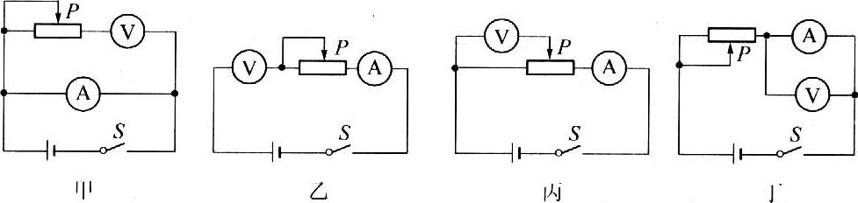
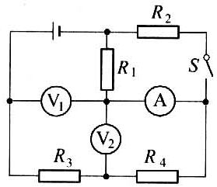
答案:丁，乙，甲，丙
★★★15.如图所示电路中，电阻R₁=8Ω.当电键S断开时，电压表的示数为5.7V，电流表的示数为0.75A，电源总功率是9W；当电键S闭合时，电压表的不数为4V.若电键断开和闭合时电源内部损耗的电功率之比是9:16，求电源的电动势和电阻R₂、R₃.【8】
答案:ε=12V，R₂=8Ω，R₃=3.6Ω
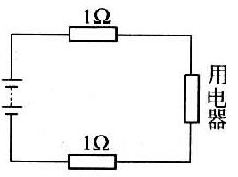
★★★16.如图所示，用电动势为8V、内电阻为2Ω的电池组连接两根各1Ω的电阻线.向某用电器(纯电阻)供电，该用电器可获得3W的电功率，求通过该用电器的电流和它两端的电压.【6】
答案:用电器两端的电压U₁=2V，通过的电流为I₁=5A，或两端电压为U₂=6V，通过电流为I₂=0.5A
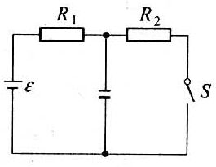
★★★17.如图所示，电源电动势ε=10V，内阻不计，R₁=4Ω，R₂=6Ω，C=30μF.
(1)闭合电键S，求稳定后通过R₁的电流.
(2)然后将电键S断开，求这以后流过R₁的总电量.【5】
答案:(1)1A (2)1.2×10⁻⁴

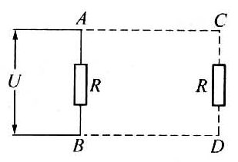
★★★★18.如图所示，A、B两端的电压U一定，电阻R先接在A、B两端，消耗功率为9W.再将电阻R接在较远的C、D两端，消耗功率为4W.在后一种情况下，输电导线AC、BD共消耗功率为( ).【5】
(A)2W (B)3W (C)4W (D)5W
答案:A
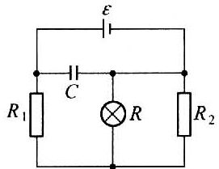
★★★★19.如图所示的电路中，电源的电动势恒定.要想使灯泡变暗，可以( ).【4】
(A)增大R₁ (B)减小R₁ (C)增大R₂ (D)减小R₂
答案:AD

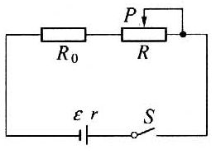
★★★★20.如图所示，电池组的电动势为ε，内电阻为r，R₀为定值电阻，R为变阻器，已知R₀＞r.为使R₀上消耗的电功率最大，应将变阻器阻值调整到( ).【5】
(A)R₀ (B)R₀＋r (C)R₀－r (D)0
答案:D
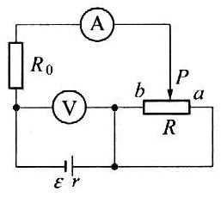
★★★★21.如图所示，电源的电动势和内阻分别为ε、r，在滑动变阻器的滑片P由a向b移动的过程中，电流表、电压表的示数变化情况为( ).【5】
(A)电流表先减小后增大，电压表先增大后减小
(B)电流表先增大后减小，电压表先减小后增大
(C)电流表一直减小，电压表一直增大
(D)电流表一直增大，电压表一直减小
答案:A
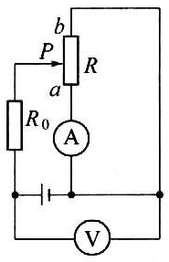
★★★★22.如图所示的电路中，电源内阻不能忽略，电流表、电压表都可视为理想电表.在滑动变阻器R的滑片P从a端移到b端的过程中( ).【6】
(A)表的示数先增大后减小，表的示数增大
(B)表的示数先增大后减小，表的示数减小
(C)表的示数先减小后增大，表的示数增大
(D)表的示数先减小后增大，表的示数减小
答案:B
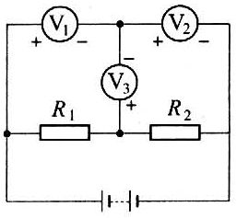
★★★★23.如图所示，三只电压表完全相同，它们的接线柱正、负如图中所示.已知表的示数为2V，表的示数为1V，则表的示数为( ).【5】
(A)0 (B)1V (C)2V (D)3V
答案:D

★★★★24.一个多用电表内的电池已使用很久了，但是转动调零旋钮时，仍可使表针调至零欧姆刻度处.用这只多用表测出的电阻值R’，与被测电阻的真实值R相比( ).【8】
(A)R’=R (B)R’＞R (C)R’＜R (D)无法确定
答案:B
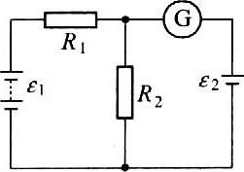
★★★★25.如图所示电路中，ε₁=6V，ε₂=2V，电源内阻均不计，R₁=500Ω，灵敏电流计示数恰为零，则R₂的阻值为( ).【8】
(A)50Ω (B)250Ω (C)500Ω (D)1000Ω
答案:B

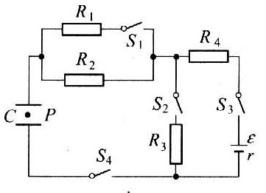
★★★★26.如图所示的电路中，电键S₁、S₂、S₃、S₄均闭合，C是极板水平放置的平行板电容器，极板间悬浮着一油滴P，欲使P向下运动，应断开电键( ).【8】
(A)S₁ (B)S₂ (C)S₃ (D)S₄
答案:C

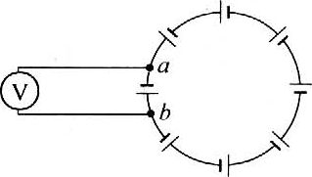
★★★★27.如图所示，八个完全相同的电池依次首尾相接后，用一电压表测量图中a、b两点的电压，已知每个电池的电动势为ε，内阻为r，电压表对电路的影响不计，则电压表的示数为________V.【6】
答案:0
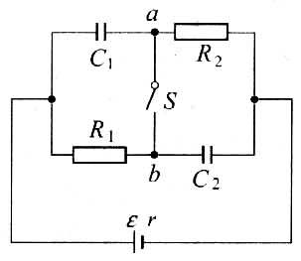
★★★★28.如图所示，C₁=6μF，C₂=3μF，R₁=6Ω，R2=3Ω，电源电动势ε=18V，内电阻r=0.当电键S断开时，a、b两点电势差是________V，电键S闭合后，C₁上的电量减少了________C.【5】
答案:18，3.6×10⁵

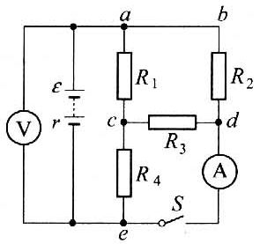
★★★★29.如图所示的电路中，电阻R₁=12Ω，R₂=R₃=R₄=6.0Ω.当电键S断开时，电压表的示数为12V，全电路消耗的电功率为13W.问电键S闭合后，电压表及电流表的示数各是多大(电流表的内阻忽略不计，电压表的内阻非常大)?【lO】
答案:电压表的示数为10.5V；电流表的示数为2.1A

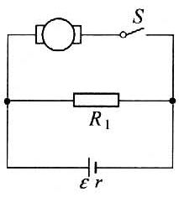
★★★★30.如图所示，电阻R₁=8Ω，电动机绕组电阻R₀=2Ω，当电键S断开时，电阻R₁消耗的电功率是2.88W；当电键S闭合时，电阻R₁消耗的电功率是2W，若电源的电动势为6V.求电键闭合时电动机输出的机械功率.【lO】
答案:1.5W

横向拓展
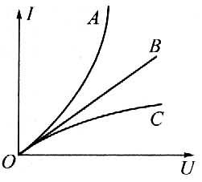
★★★★31.元件A、B、C的伏安曲线如图所示，三个元件在相同的电压作用下，相同时间内发出的热量Q_{A}、Q_{B}、Q_{C}之间的关系是( ).【5】
(A)Q_{A}=Q_{B}=Q_{C}
(B)Q_{A}＞Q_{B}＞Q_{C}
(C)Q_{A}＜Q_{B}＜Q_{C}
(D)因A、C是非线性元件，故无法判断
答案:B
★★★★32.实验室中有电流表、电压表、电阻箱、滑线变阻器等仪器，下列各种仪器的组合(加上导线、电键)，恰好可以用来测定一节干电池的电动势、内电阻的是( ).【6】
(A)电流表、电压表、滑线变阻器
(B)电流表、电压表、滑线变阻器、电阻箱
(C)电流表、电阻箱
(D)电压表、电阻箱
答案:ACD
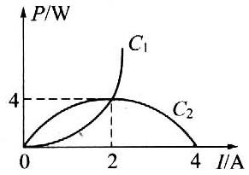
★★★★33.如图所示，抛物线C₁、C₂分别是纯电阻直流电路中，内、外电路消耗的电功率随电流变化的图线.由该图可知下列说法中错误的是( ).【7】
(A)电源的电动势为4V
(B)电源的内电阻为1Ω
(C)电源输出功率最大值为8W
(D)电源被短路时，电源消耗的最大功率可达16W
答案:C
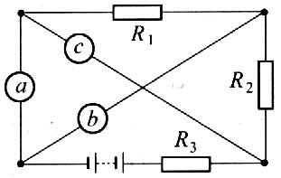
★★★★34.如图电路，a、b、c分别表示电流表或电压表，电表都是理想的，则下列各组电表示数中可能的是( ).【lO】
(A)a=1A，b=2V，c=0.5A
(B)a=2V，b=0.5A，c=1A
(C)a=0.5A，b=1A，c=2V
(D)a=2V，b=1A，c=0.5A
答案:D
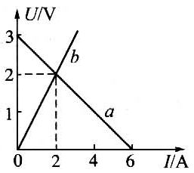
★★★★35.如图所示，直线a为电源的U-I图线，直线b为电阻R的U-I图线，用该电源和该电阻组成闭合电路时，电源的输出功率和电源的效率分别为( ).【6】
(A)4W、33.3％ (B)2W、33.3％
(C)4W、67％ (D)2W、67％
答案:C
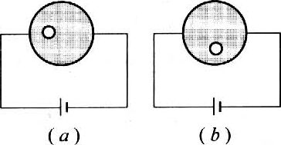
★★★★36.如图所示，两个完全相同的均匀圆形合金片卜各开了一个等大的小孔.现按(a)、(b)两种连接方式接在电路上.若两个电池的规格相同，内阻不计，在相等的时间内，合金片发热较多的接法是( ).【8】
(A)(a)接法 (B)(b)接法
(C)两种接法一样 (D)无法确定
答案:A
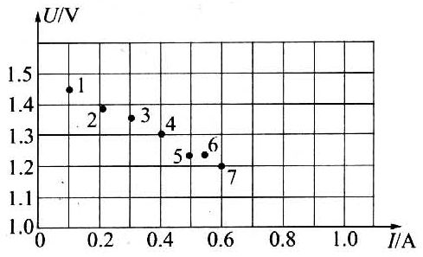
★★★★37.用伏安法测一节干电池的电动势ε和内电阻r，所给的器材有:(A)电压表:0—3—15V；(B)电流表:0—0.6—3A；(C)变阻器R₁(总电阻20Ω)；(D)变阻器R₂(总电阻100Ω)；以及电键S和导线若干.
(1)画出实验电路图(标明变阻器规格).
(2)如图所示的U-I图上是由实验测得的7组数据标出的点，请你完成图线，并由图线求出ε=________V，r=________Ω.
(3)若只选用两组数据，用欧姆定律算出ε、r，有可能误差较大.若选用第________和第________组数据误差最大.【12】
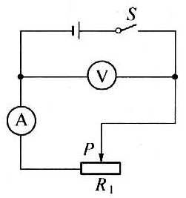
答案:(1)如图所示(2)1.5，O.5(3)5，6

★★★★38.请你准确地测量多用电表中(用符号A丧示)10mA电流挡的内电阻R_{A}(约20Ω).给你以下器材:电流表(量程200μA.内电阻R_{A1}=500Ω)；滑动变阻器R(标有“20Ω，0.2W”字样)定值电阻四个(R₁=20Ω，R₃=40Ω，R₃=150Ω，R₄=300Ω)电源(ε=3V.内电阻忽略不计)
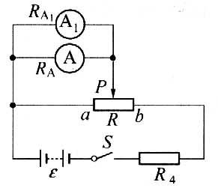
(1)请画出测量R_{A}的电路原理图，设计电路时要尽量利用整个滑动变阻器实行凋节.说叫设计电路和选用器材的理由.
(2)分析说明应测量的物理量和计算R_{A}的公式.【15】
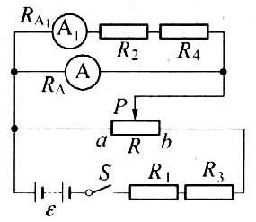
答案:(1)可用伏安法测.多用电表10mA挡的电阻R_{A}，电流表当作电压表用.方法一:表与表并联，如图所示:表的满偏电压:U_{g1}=200×500V=0.1V.表的满偏电压:U_{g1}=10×20V=0.2V.为了测量准确.要使加在、上的电压接近0.1V.为了尽量利用整个滑动变阻器进行调节，把变阻器连接成分压电路，R与另一个定值电阻(应选用R₄)串联后使整个滑动变阻器两端的电压接近0.1V.当滑动变阻器的滑片P移到b端时，R_{A1}、R_{A}、R的并联总电阻R_{并}约为10Ω，变阻器R两端的电压约为$\frac{R_{并}}{R_{4}+R_{并}}ε=\frac{\text{10}}{\text{300}+\text{10}}×\text{10V}=0\text{.}\text{097V}$.方法二:R₂、R₄、R_{A1}串联后作为电压表，然后与电表并联.如图所示:R_{A1}与R₂、R₄串联后构成电压表电阻为:R'_{A1}=R_{A1}+R₂+R₄=840Ω，其满偏电压为O.168V.$R_{\text{A1}}^{'}$与R_{A}的并联电阻约为R_{并}=20Ω，滑片P移至b时，$R_{并}^{‘}$再与R并联的电阻$R_{并}^{\text{’‘}}$约为10Ω.此时，电流表两端电压(亦为R两端电压)约为:$U_{R}=\frac{R_{并}^{\text{’‘}}}{R_{并}^{\text{’‘}}+R_{1}+R_{3}}E=\frac{\text{10}}{\text{10}+\text{20}+\text{50}}×\text{3V}=0\text{.}\text{167V}$(2)方法一:$R_{A}=\frac{I_{\text{A1}}R_{\text{A1}}}{I_{A}}$.方法二:$R_{A}=\frac{I_{\text{A1}}\left(R_{\text{A1}}+R_{2}+R_{4}\right)}{I_{A}}$
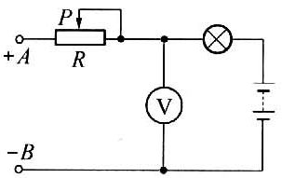
★★★★39.如图所示是对蓄电池组进行充电的电路.A、B两端接在充电机的输出端上，蓄电池组的内阻r=20，指示灯L的规格为“6V，3W”.当可变电阻R凋到20Ω时，指示灯恰能正常发光，电压表示数为52V(设电压表内阻极大)，试求:
(1)蓄电池组的总电动势.(2)充电机的输出功率.
(3)对蓄电池组的输入功率.(4)充电机的充电效率.【15】
答案:(1)45V (2)31W (3)23W (4)72.6%
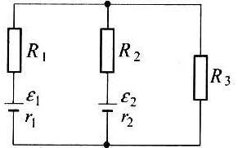
★★★★★40.如图所示电路中，ε₁=6V，ε₂=4.5V，R₁=9Ω，R₂=19Ω，R₃=50Ω，r₁=r₂=1Ω.求分别通过两电源的电流及通过R₃的电流.【15】
答案:I₁=0.115A，I₂=0.0176A，I₃=0.0971A

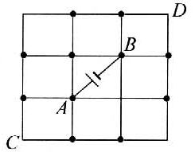
★★★★★41.如图所示，用均匀电阻线做成的正方形回路由九个相同的小正方形组成，小正方形每边的电阻均为r=8Ω.
(1)在A、B两点间接入电池，其电动势ε=5.7V，内阻可忽略，求通过电池的电流.
(2)若用导线连接C、D两点，求通过此导线的电流(略去导线的电阻).【15】
答案:(1)1A (2)0.267A
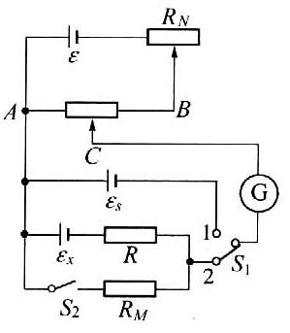
★★★★★42.如图所示为用电位差计测电池内阻的电路图.实际的电位差计在标准电阻R_{AB}上直接刻度的不是阻值，也不是长度，而足各长度所对应的电位差值.R_{M}=100Ω，实验开始时S₂断开，S₁拨到1处，调节R_{N}使通过R_{AB}的电流准确地达到标准值.然后将S₁拨到2处，调节C.当灵敏电流计指针指零时，读得U_{AC}=1.5025V；再闭合S₂，滑动C，当电流计指针指零时，读得U_{AC}=1.4455V.试根据这些数据计算电池ε_{x}的内阻r.【20】
答案:1.5025V，3.9Ω

